**11. SINIF TÜRK DİLİ VE EDEBİYATI DERSİ**

**1. DÖNEM 1. ORTAK YAZILI KONU SORU DAĞILIM TABLOSU**

**SENARYO 1**

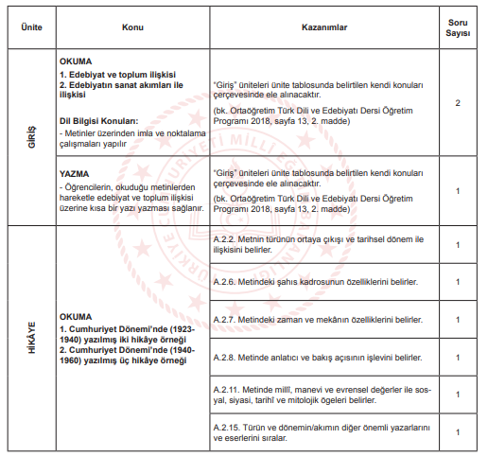

SENARYO 2

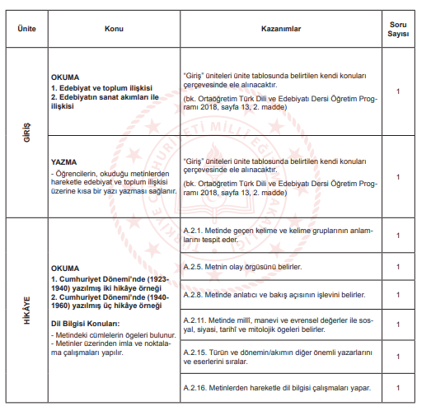

**11. SINIF TÜRK DİLİ VE EDEBİYATI DERSİ**

**1. DÖNEM 2. ORTAK YAZILI KONU SORU DAĞILIM TABLOSU**

SENARYO 1

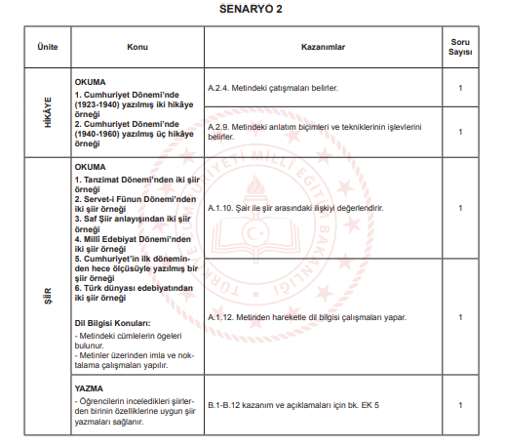

SENARYO 2

